Доклад
на тему:

«ЛИЧНОСТНО-ОРИЕНТИРОВАННЫЙ ПОДХОД
В ОБУЧЕНИИ ЛЕВОРУКИХ ДЕТЕЙ»

Учитель: Захарова Ю.И.

г. Чехов

ЛИЧНОСТНО – ОРИЕНТИРОВАННЫЙ ПОДХОД В ОБУЧЕНИИ ЛЕВОРУКИХ ДЕТЕЙ.
В данное время важность обозрения проблемы леворукости основана на постоянно растущем числе леворуких школьников.
Леворукость - это не просто преимущественное владение левой рукой, но отражение определенной межполушарной асимметрии, отличное от праворуких распределение функций между правым и левым полушариями головного мозга.
Причины леворукости до конца не выяснены, но есть предположения:
- Влияние внешней среды:
- вынужденная леворукость (травмы, аномалии развития, ДЦП),
- ненасильственное переучивание (праворукий ребенок подражает леворуким родителям).
- Патологическая леворукость:
- родовой стресс (наличие более двух неблагоприятных факторов при рождении),
- патология беременности,
- зеркальное положение у близнецов.
- Наследственный фактор.
Следует заметить, что выраженность праворукости и леворукости бывает разной. Есть люди, умеющие работать только левой или только правой рукой. Их еще называют «выраженные левши», «выраженные правши». Кто-то использует преимущественно одну руку, но умеет выполнять эти же действия другой рукой («невыраженные левши» и «невыраженные правши»). Есть и те, кто одинаково хорошо выполняет любые действия, даже очень сложные (в том числе письмо, рисование, вязание и т. п.), и правой, и левой рукой. Таких людей называют амбидекстрами (от лат. ambo — оба, dexter — правый).
До сегодняшнего дня не существует четкого и однозначного ответа на вопрос, что является причиной леворукости, и чем отличаются психологические характеристики леворуких и праворуких детей. Ясно одно: леворукие дети отличаются от большинства праворуких сверстников, и педагогам, и родителям надо сделать все, чтобы помочь раскрыться детям.
Основной вопрос, на который пытаются ответить современные психологи, невропатологи, педиатры звучит так: нужно ли и можно ли переучивать леворуких детей и заставлять их писать правой рукой?
На сегодняшний день существует уже немало свидетельств того, что насильственное переучивание и негативное отношение к леворукости приводит к нервно-психическим расстройствам, пагубно сказывается на здоровье, развитии и школьных успехах детей, чьи родители не смогли помочь им отстоять свое право на леворукость.
Перечислим наиболее часто встречающиеся проявления невротической симптоматики у переученных левшей:
- нарушения сна;
- нарушения аппетита;
- головные боли (боли в животе);
- страхи;
- энурез:
- заикание;
- тики, навязчивые движения;
- повышенная возбудимость, раздражительность;
- укачивание в транспорте;
- повышенная чувствительность к жаре, духоте, запахам;
- длительное беспокойство, неусидчивость;
- вялость, заторможенность.
Главным препятствием на пути к спокойному принятию педагогами и родителями леворукости малыша является высокий количественный перевес окружающих людей в пользу правшей: родители из самых лучших побуждений стремятся подготовить своего «необычного» ребенка к жизни в праворуком мире.
Необходимо также отметить, что отказ от переучивания леворукого ребенка все же не снимает большого комплекса проблем, возникающих в процессе его обучения в школе, так как леворукого ребенка в школе учат так же, как и праворукого, не опираясь на специальные методики обучения для левшей.
Наиболее часто леворукие дети встречаются с трудностями при формировании навыков письма, чтения и счета. Дело в том, что отправной точкой для освоения этих умений является зрительное восприятие. Нарушение или недостаточность развития зрительно-пространственного восприятия, зрительной памяти и зрительно-моторной координации, нередко встречающиеся у левшей, ведут к возникновению следующих трудностей:
- Восприятия и запоминания сложных конфигураций букв при чтении и соответственно медленный темп.
- Формирования зрительного образа букв, цифр (нарушение соотношения элементов; ребенок путает сходные по конфигурации буквы, цифры, пишет лишние элементы или не дописывает элементы букв, цифр).
- Выделения и различения геометрических фигур, замена сходных по форме фигур (круг - овал, квадрат - ромб- прямоугольник).
- Копирования.
- Неустойчивый почерк (неровные штрихи, большие, растянутые, разнонаклонные буквы).
- Зеркальное написание букв, цифр, графических элементов.
- Очень медленный темп письма.
Особые трудности у леворуких детей вызывает обучение письму. Основная трудность, характерная для леворуких детей при обучении письму, связана с тем, что русское письмо основано на звуко-буквенном анализе, тогда как большинство левшей более склонно к формированию целостных образов слов и с трудом проводят послоговой и побуквенный анализ слова.
Как же помочь леворукому ребенку овладеть такой сложной наукой, как побуквенное, слева направо, письмо?
Леворукий ребенок должен сидеть один или со сверстником, который тоже пишет левой рукой, чтобы перед его глазами не было примера праворукости, последнее может быть причиной задержки процесса овладения письмом.
При обучении леворукого ребенка письму учитель должен знать, что такого ребенка не надо принуждать к наклонному письму, так как это отрицательно влияет на формирование у него навыка письма.
Требования для леворуких школьников значительно отличается от требований, которые предъявляются к детям, пишущим правой рукой, и сводятся к следующему:
- Посадка при письме. При правильной посадке леворукие дети должны сидеть прямо, не касаясь грудью стола. Ноги всей ступней стоят на полу или подставке, голова немного наклонена вправо.
- Положение рук, кисти и приемы держания ручки.
Руки при письме должны лежать на столе так, чтобы локоть левой руки немного выступал за край стола и левая рука свободно двигалась по строке сверху вниз, а правая лежала на столе и снизу придерживала бы лист. Кисть левой руки большей частью своей ладони должна быть обращена к поверхности стола. Точками опоры для кисти служит ногтевая фаланга несколько согнутого мизинца и нижняя часть ладони. Приемы держания ручки: ручка кладется на средний палец, на его верхнюю ногтевую часть. Ногтевая фаланга большого пальца придерживает ручку, а указательный палец легко кладется сверху ручки на расстоянии 1,5—2 см от пишущего шарика и управляет движением пальцев. В процессе письма происходит движение слева направо (направление ручки при письме левой рукой — влево, а движение кисти и пальцев — вправо).
- Положение тетради. Тетрадь лежит с наклоном вправо так, чтобы правый нижний угол страницы, на которой пишет ребенок, был направлен в середину его груди. По мере заполнения страницы правая рука передвигает тетрадь вверх, при этом нижний угол страницы по-прежнему направлен в середину груди ребенка.
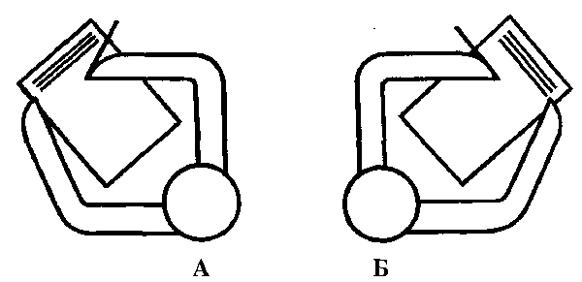
Леворукому ребенку трудно ориентироваться в тетради, в строке. Он не может сразу определить ту сторону, с которой нужно начинать писать, пугает направление. И это не случайно.
У леворуких, в отличие от праворуких, ведущим является правое полушарие, а левое — подчиненным. В правом полушарии заложены аппараты, связанные с левой рукой и обеспечивающие нормальное протекание речи и мыслительных процессов. Левая рука при письме производит движения, симметричные движениям правой руки, т.е. движения при письме справа налево.
Наблюдения за письмом леворуких детей, анализ их рабочих тетрадей показывают, что самыми распространенными являются ошибки, в которых дети путают близкие по форме буквы и затрудняются в их расположении. Чтобы правильно организовать работу по предупреждению ошибок такого рода, следует подробнее рассмотреть эти буквы.
Так, первая группа букв имеет ориентацию при их изображении слева направо и справа налево, а также симметричное строение: Е, 3; С, Э; к, н, г. При написании этих букв часто возникают ошибки «зеркального письма». Чтобы предупредить зеркальное изображение, необходимо включить в предварительную работу: зрительный анализ буквы (куда смотрит буква, откуда берет начало, из каких элементов состоит), конструирование буквы из ее элементов. Эту работу лучше проводить в альбомах с письменными буквами и их элементами, где в каждой букве обозначено начало стрелкой красного цвета, а траектория движения — стрелкой черного цвета. При письме данных букв желательно начало каждой буквы обозначить красным цветом.
Вторая группа букв имеет такую форму, где верхняя часть одной буквы соответствует нижней части другой: т, ш, и; в, д. Для предупреждения ошибок в изображении этих букв следует проводить их зрительное сопоставление и сравнение, а также накладывание одной буквы на другую. При письме в тетради надо ввести для них специальные указатели и опоры (точки). После письма букв их необходимо сравнить с образцом путем зрительного сопоставления или накладывания образца, написанного учителем на прозрачной бумаге.
Третья группа букв и элементов не имеет ориентации в пространстве (о). При письме овалов особенно необходимы опоры и указатели, которые бы показывали начало и направление движения при их письме.
К другому роду ошибок относятся ошибки, которые вызваны забыванием редко встречающихся форм букв: Ч, ч: X, х; Ф, ф. Для более прочного запоминания конфигурации данных букв следует ввести образное изображение этих букв. Например, букву х можно увидеть в шагающем человеке, ч – в носике чайника, ф – в очках и т,д.
Предложенная предварительная работа по предупреждению ошибок зрительного характера, по подготовке руки к траектории движений и ориентации в строке помогает снять отрицательные явления при обучении письму леворуких шестилетних детей.
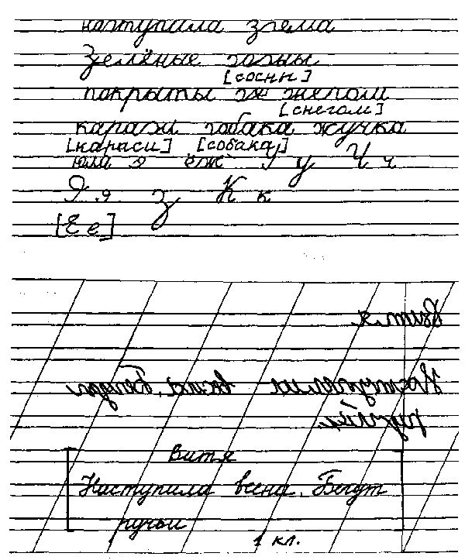
2. МЕТОДИКИ И ТЕСТЫ ДЛЯ ОПРЕДЕЛЕНИЯ ЛЕВОРУКИХ ДЕТЕЙ.

М.М. Безруких:

1.«Переплетение пальцев рук».

Предложите ребенку сложить руки в замок. Тест должен выполняться быстро, без подготовки. Считается, что у правшей сверху ложится большой палец правой руки, у левшей — левой.
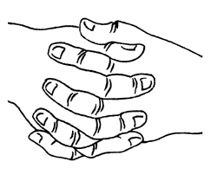
2. «Поза Наполеона».
Складывание рук на уровне груди. Принято считать, что у правшей правая кисть лежит сверху на левом предплечье.
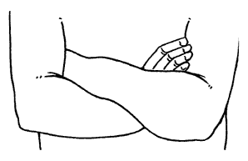

3.«Одновременные действия обеих рук».
Рисование круга, квадрата, треугольника. Движения, выполняемые ведущей рукой, могут быть более медленными, но более точными. Линии фигур, нарисованные ведущей рукой, более четкие, ровные, меньше выражен тремор (дрожание руки), углы не сглажены, точки соединения не расходятся.
Скорость движений и сила ведущей руки больше, чем неведущей.
4. Апплодирование (тест для взрослых).
5. Оценка скорости движений (за 10 сек.): постукивание указательным пальцем по столу; отмечание точек на листе.
6. Измерение силы ручным динамометром (из трех попыток).
Немецкий исследователь Ф.Кречмер предлагает для определения рукости попросить ребенка продемонстрировать следующие действия:
- полить цветы,
- пересыпать песок лопаткой,
- почистить зубы,
- толкнуть палкой шарик,
- достать книги с полки,
- открыть замок-молнию,
- зажечь спичку,
- вынуть пробку из ванны.
Система тестов, разработанная М.Г. Князевой и В.Ю. Вильдавским.
Эта система включает игровые задания, подобранные с учетом способов манипулирования, свойственных детям дошкольного и младшего школьного возраста. Бытовые, часто используемые действия дети выполняют обеими руками, что затрудняет выделение ведущей руки. Поэтому некоторые задания даются в двух вариантах. Для того чтобы результаты тестирования были объективными, нужно соблюдать следующие условия:
- Лучше, чтобы ребенок не знал, что вы что-то проверяете, поэтому предложите ему позаниматься или поиграть.
- Это должна быть игра по правилам: взрослый должен сидеть строго напротив ребенка, а все приспособления, пособия, предметы следует класть перед ребенком на середину стола, на равном расстоянии от правой и левой руки. Лучше, если коробочки, бусины, мяч, ножницы и т.п. будут разложены рядом со столом на низком столике, чтобы ребенок не видел их, не отвлекался.
1. Рисование.
Положите перед ребенком лист бумаги и карандаш (фломастер), предложите ему нарисовать то, что он хочет. Не торопите ребенка. После того как он закончит рисунок, попросите его нарисовать то же самое другой рукой. Часто дети отказываются: «я не умею», «у меня не получится». Можете успокоить малыша: «Я знаю, что трудно нарисовать такой же рисунок правой (левой) рукой, но ты постарайся». Подбодрите его, скажите, что он делает все верно. В этом задании нужно сравнить качество выполнения рисунков.
Проследите за тем, чтобы ребенок правильно и удобно держал ручку или карандаш, не напрягался при выполнении задания, правильно сидел.
Во всех заданиях, приведенных ниже, ведущей рукой следует считать ту, которая выполняет более активное действие.
2. Открывание небольшой коробочки, например, спичечного коробка.
Ребенку предлагаются несколько коробков, чтобы повторение действия исключило случайность в оценке этого теста. Задание: «Найди спичку (фигуру) в одной из коробочек». Ведущей считается та рука, которая открывает и закрывает коробочки. Вы можете использовать для этого задания коробочки со счетными палочками.
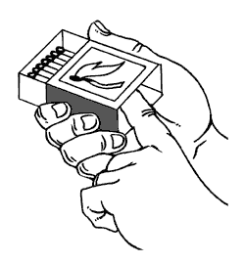
3.«Построй колодец из палочек (спичек)».
Сначала из палочек (спичек) строится четырехугольник, а затем выкладываются второй и третий ряды.
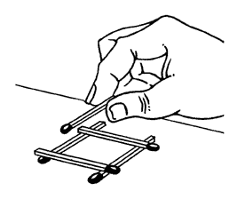
- «Игра в мяч».
Нужен небольшой мяч (теннисный), который можно бросать и ловить одной рукой. Мяч кладется на стол прямо перед ребенком, и взрослый просит бросить ему мяч. Задание нужно повторить несколько раз. Можно бросать мяч в цель, например, в корзину, ведерко, круг.
5.Вырезание ножницами рисунка по контуру.
Можно использовать любую открытку (вырезать цветок, зайчика, узор и т.п.). Учтите, что более активной может быть рука, которой ребенок держит ножницы, и та, которой он держит открытку. Ножницы могут быть неподвижны, а открытку ребенок будет поворачивать, облегчая процесс вырезания. Вы можете получить неверный результат, если размер и форма ножниц не соответствуют руке ребенка. Это задание можно заменить раскладыванием карточек лото (карт). Все карточки (10—15 штук) ребенок должен взять в одну руку, а другой (как правило, эта рука ведущая) раскладывать карточки. Можно использовать карточки детского лото.
Карточки стопкой нужно положить строго на середину стола перед ребенком и только после этого еще раз сформулировать задание: «Возьми все карточки в одну руку, а другой разложи их перед собой». Для того чтобы ребенку было интереснее, попросите его называть то, что нарисовано на карточках.
6.Нанизывание бисера или пуговиц на иголку с ниткой или шнурок.
7.Выполнение вращательных движений.
Ребенку предлагают открыть несколько флаконов, баночек (2—3 штуки) с завинчивающимися крышками. Учтите, ребенок может держать флакон или баночку за крышку, а крутить сам пузырек.
8.Развязывание узелков (заранее неплотно завяжите несколько узлов из шнура средней толщины).
Ведущей считается та рука, которая развязывает узел (другая держит узел). В этом задании бывает трудно выделить ведущую руку, так как развязывание узелков — процесс довольно сложный и ребенок, как правило, использует обе руки. Можно использовать иной вариант этого задания — составление цепочки из скрепок. Как правило, ребенок в одной руке держит скрепку, а другую скрепку пытается присоединить.
9.Построить из кубиков дом, ограду и т.п.
Ведущей является рука, которая чаще берет, укладывает и поправляет кубики. При складывании кубиков чаще используются обе руки. Кроме того, это довольно привычный вид деятельности для любого ребенка, поэтому можно продублировать задание, предложив ребенку конструктор, мозаику с конкретным заданием.
Для того чтобы не держать в уме результаты выполнения заданий, удобно занести их в такую таблицу:
Задание | Левая рука | Обе руки | Правая рука
1. | +
2. |  | +
3. |  |  | +
Если при выполнении задания ребенок активнее работает левой рукой, то ставится знак «плюс» (+) в графу «Левая рука», при предпочтении правой — в графу «Правая рука». Если одинаково часто использует как правую, так и левую руку, знак «плюс» ставится в графу «Обе руки».
10.Для родителей.
Это данные о семейной леворукости. Если в семье у ребенка есть леворукие родственники — родители, братья, сестры, бабушки, дедушки, нужно поставить плюс в графу «Левая рука», если нет — в графу «Правая рука». Если вы получили больше семи плюсов в графе «Левая рука», то ребенок скорее всего леворукий.
Внимательно проанализируйте результаты. Если вы получили все плюсы в графе «Левая рука» за задания 2—9, а за первое — рисование — плюс будет стоять в графе «Правая рука», то это означает, что бытовые действия ребенок действительно может лучше выполнять левой рукой, а графические — правой. В этом случае, выбирая руку для письма, следует учесть преимущество правой в выполнении графических заданий.
Очень часто десяти заданий недостаточно для того, чтобы определить, какой рукой ребенок действует более активно и ловко. В этих случаях можно выбрать дополнительные задания, например, из тех, которые предлагает французская исследовательница М.Озьяс:
1. Зажечь спичку (мы не рекомендуем это задание).
2. Почистить обувь щеткой.
3. Вставить стержень в отверстие пуговицы (бусины) и поднять ее.
4. Намотать нитку на катушку (лучше использовать деревянные катушки).
5. Перелить воду из одного сосуда в другой.
6. Попасть иголкой в небольшую точку (можно сделать «мишень» на листе бумаги или использовать игру «Дартс»).
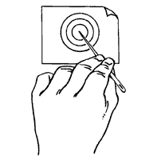
7. Отвинтить гайку рукой (ключом). Можно использовать детали металлического или пластмассового конструктора.
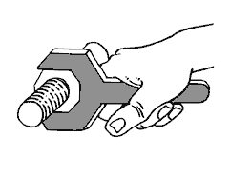
8. Сложить мелкие детали (пуговицы, бусины) в узкий цилиндр (во флакон с узким отверстием).
9. Проколоть дырочки в листе бумаги (5—6 раз) иголкой, булавкой.
10. Стереть ластиком предварительно нарисованные крестики.
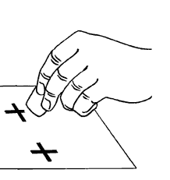
11. Продеть нитку в иголку.
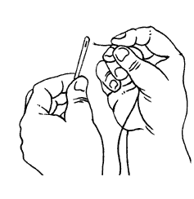
12. Стряхнуть с себя соринки, пыль.
13. Капнуть из пипетки в узкое отверстие бутылочки.
14. Достать бусинку ложкой из стакана.
15. Позвонить в колокольчик.
16. Закрыть, открыть застежку-молнию.
17. Выпить воду из стакана.
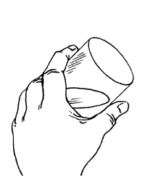
В тех случаях, когда определить ведущую руку трудно, обратите внимание на задания 3, 4, 6, 12—14. Эти действия непривычны, не натренированы и позволяют более объективно оценить превосходство одной руки над другой.
ПОВЫШЕНИЕ ЭФФЕКТИВНОСТИ ОБУЧЕНИЯ ЛЕВШЕЙ.
При обучении ребенка – левши важно знать и учитывать некоторые факты:
- Дети-левши обладают колоссальным произвольным контролем над протеканием психической деятельности. У них есть тенденция во всем искать и устанавливать логические связи. Становление многих психических функций идет многоканально: им трудно завязывать шнурки, вырезать из бумаги, рисовать, при обучении этим действиям лучше дать поупражняться на игровых пособиях.
- Если нужно нарисовать предмет, дайте возможность подержать этот предмет в руках, потрогать его. Надо написать букву, или цифру - сделайте её из картона или наждачной бумаги, пусть ребенок проведет пальчиком по этой букве или цифре. Следует помнить, что им трудно даются автоматические навыки, поэтому требуется гораздо больше тренировочных упражнений для формирования техники письма.
- Знакомя детей с растениями, надо дать ребенку возможность потрогать, понюхать, попробовать на вкус некоторые травы (если это не опасно для жизни), листочки, кору деревьев, а уже потом объяснять что это такое, какими свойствами обладает растение, уже опираясь на впечатления ребенка.
- Функциональная особенность левшей – сложность в переключении, поэтому их нельзя торопить. Если идет опрос, ребенка левшу не стоит спрашивать первым, ему надо время, чтобы подготовиться к ответу на любой вопрос.
При обучении леворукого дошкольника обращают особое внимание на:
- развитие пространственной ориентировки (начинают с ориентировки в пространстве, потом – ориентировка на плоскости) – игра с мячом, конструкторы Лего, кубики, строительный материал;
- развитие фонематического слуха;
- развитие звукобуквенного анализа и синтеза;
- развитие зрительно-пространственного восприятия и зрительно-моторных координаций (Задания: найди такую же фигуру, такое же сочетание фигур, такую же букву, такое же сочетание букв, такую же цифру, сочетание цифр, спрятанные треугольники; сложи фигуру из деталей, скопируй фигуры, дорисуй фигуры, дорисуй недостающие детали);
- обучение пониманию схем, символов, таблиц, карты, циферблата;
- предупреждение зеркального письма;
- формирование навыка порядкового счета.
Для леворуких детей в начальный период обучения письму необходимы упражнения, которые непосредственно будут готовить руку к работе и ориентации в строке.
У шестилетнего леворукого ребенка слабо развиты рука, пальцы кисти рук, отсутствует координация движений, что затрудняет точное воспроизведение букв и их соединений по образцам. Для укрепления и развития руки и координации движений детям можно предложить следующие упражнения:
- застегивание и расстегивание пуговиц;
- завязывание и развязывание лент;
- перекладывание мелких игрушек тремя пальцами, которые держат ручку при письме;
- всасывание и высасывание пипеткой воды из стакана;
- плетение из ниток закладок, ковриков;
- завязывание.
Здесь же можно предложить гимнастику для левой руки:
- выпрямить кисть, плотно сжать пальцы и медленно прижимать их сначала к третьим суставам, затем к плоскости ладони;
- выпрямить кисть и поочередно присоединять безымянный палец к мизинцу, средний — к указательному;
- руку плотно положить на стол и постепенно сгибать то средний, то указательный, то большой пальцы, остальные пальцы при этом должны постепенно подниматься вверх;
- пальцы разомкнуть как можно шире и, медленно соединяя их, опускать руку вниз;
- сжать пальцы в кулак и вращать рукой в разных направлениях.
Существуют специальные прописи для леворуких детей. Отличия от обычных прописей:
- весь материал (образцы) пишется и демонстрируется с правой стороны по отношению к ученику для расширения зрительной зоны;
- начало и конец строки помечаются специальным значком;
- направление письма показано стрелкой;
- прямое без наклона написание букв;
- написание букв с отрывом линии;
- написание букв сопровождается вспомогательными знаками – точками (откуда начинать письмо) и стрелками (направление письма);
- печатная буква пишется сверху на середине листа;
- таблицы «Зачеркни неправильно написанные буквы» помещаются в конце работы над буквой;
- последовательность этапов работы над буквой: обведи букву по точкам, напиши элементы буквы, напиши букву самостоятельно, обведи слоги, слова, напиши слоги, слова самостоятельно, зачеркни неверно написанные буквы, ребусы и игровые задания.
Следует обращать внимание на ряд рекомендаций, реализуя которые в практике школьного обучения можно облегчить жизнь левшам:
1.Необходимо помочь левше организовать свое рабочее место, изменить при письме наклон тетради, положение предплечий, правильно взять ручку, позаботиться о том, чтобы свет падал справа.
2.Не следует требовать от левши правонаклонного письма, более целесообразным для них будет писать прямо.
3.Категорически противопоказано требовать от него безотрывного письма.
4.Любые двигательные действия нужно раскладывать на элементы, объясняя пошагово, каждый элемент должен выполняться осознанно.
5.Желательно выполнять специальные упражнения, играть с ребенком в игры, развивающие зрительное восприятие и зрительно-моторную координацию.
6.Необходимо вести работу с родителями леворукого ребенка, объясняя им причины и следствия особенностей их сына/дочери, советуя, как помочь ребенку преодолеть те объективные трудности, которые уже имеются, и сохранить психическое и физическое здоровье ребенка.
7.Никогда не проявлять негативного отношения к леворукости, использовать особенности такого ребенка в классе для привития детям уважения индивидуальных особенностей каждого человека, терпимости по отношению к проявлению свойств, не характерных большинству.

- советов родителям леворукого школьника:
1.Взрослые не должны никогда, ни при каких обстоятельствах показывать леворукому ребенку свое негативное отношение к леворукости.
2.Старайтесь придерживаться единой тактики отношений с ребенком. Раздоры в семье и несогласованность требований родителей к ребенку всегда осложняют ситуацию.
3.Необходимо научиться внимательно наблюдать за своим ребенком, видеть и различать его состояния, знать причины его огорчений и радостей, понимать его проблемы, помогать ему их преодолевать.
4.Помните, что леворукость - индивидуальный вариант нормы, поэтому трудности, возникающие у левши, совсем не обязательно связаны с его леворукостью, такие же проблемы могут быть и у праворукого ребенка.
5. Не рекомендуется “пробовать” научить ребенка работать правой рукой, тем более настаивать на этом. Переучивание может привести к серьезным нарушениям здоровья.
6.Определить ведущую руку целесообразно в 4-4,5 года и не менять ее, даже если качество письма и рисования будет не очень удовлетворять вас.
7.Научите леворукого ребенка правильно сидеть за рабочим столом, правильно держать ручку, располагать тетрадь. Помните, свет при работе должен падать справа.
8.При обучении письму используйте “Прописи для леворуких детей”. Помните, методика безотрывного письма неприменима при обучении леворуких детей.
9.Не заставляйте леворукого ребенка читать, если он сам отказывается, даже если вы уверены, что он знает все буквы. Складывайте буквы из их элементов, пишите буквы, играйте с буквами - эта работа облегчит ребенку распознавание букв и процесс обучения чтению.
10.Ваш ребенок нуждается в особом внимании и подходе, но не потому, что он леворукий, а потому, что каждый ребенок уникален и неповторим.
Психологи утверждают, что леворукие дети обладают сильным характером и мощным творческим потенциалом. Возможно, они не всегда круглые отличники, но почти всегда - яркие личности, выделяющиеся на общем фоне, оригинально мыслящие, способные подойти творчески к решению любой задачи и как-то по-особенному позитивно воспринимаемые окружающими.
Так что вместо того, чтобы упрекать ребенка, который и так не рад чувствовать себя не как все, лучше подбодрить его рассказом о том, что среди левшей много талантливейших личностей. Причем — во всех сферах: музыке (Моцарт, Бетховен, Паганини, Шуман, Рахманинов), искусстве (да Винчи, Микеланджело), политике (Цезарь, Наполеон, английская королева Елизавета, Черчилль, Петр I), философии и литературе (Аристотель, Ньютон, Марк Твен), кино и шоу-бизнесе (Чарли Чаплин, Мэрилин Монро, Роберт де Ниро, Брэд Питт, Сильвестр Сталлоне, Джулия Робертс). Даже Билл Гейтс, а также 4 из 5 разработчиков Macintosh были левшами!

